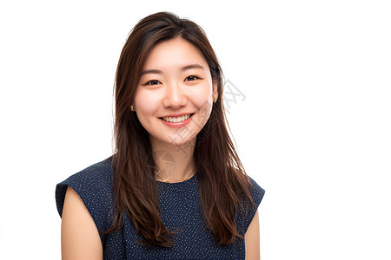
一、基本信息
人物编号：P_20231115001（MD5(张三+1990-01-01+男+中国)）
人物类型：医疗专业人员
重点人群标识：是（关键医护人员）
二、身份信息
中文姓名：李文文
原始姓名：Li wen wen
别名：文文，文仔
所属机构：北京市协和医院
所属群体：医师群体
三、个人形象
头像文件：avatar_001.jpg、id_photo_001.png（SeaweedFS存储编号）
性别：男
出生日期：1990年1月1日
年龄：34岁（截至2024年）
四、国籍与证件
国籍：中华人民共和国
国籍代码：CHN
户籍地址：北京市朝阳区建国门外大街1号
身份证号：110101199001011234
护照号码：E12345678、G87654321
其他证件号码：军官证军字第001号
五、教育背景
最高学历：博士
教育经历：
- 本科阶段（2008年9月 - 2012年6月）
  - 学校名称：北京大学
  - 院系：医学院
  - 专业：临床医学
  - 学历：学士
- 研究生阶段（2012年9月 - 2018年6月）
  - 学校名称：北京协和医学院
  - 院系：研究生院
  - 专业：外科学
  - 学历：博士（硕博连读）
六、工作经历
工作经历详情：
- 第一阶段（2018年7月 - 2020年12月）
  - 工作单位：北京协和医院
  - 所在部门：急诊科
  - 担任职务：住院医师
  - 主要职责：急诊患者接诊、危重病人抢救、夜班值班
- 第二阶段（2021年1月 - 至今）
  - 工作单位：北京协和医院
  - 所在部门：胸外科
  - 担任职务：主治医师
  - 主要职责：胸外科手术、门诊诊疗、住院患者管理、实习医生带教
七、联系方式
手机号码：13800138000（主要联系方式）、13900139000（备用联系方式）
电子邮箱：zhangsan@hospital.com（工作邮箱）、zhangsan_personal@email.com（个人邮箱）
八、社交媒体
Twitter账号：@doctor_zhang
领英账号：linkedin.com/in/zhangsan-md
Facebook账号：facebook.com/zhangsan.official
九、标签分类
人物标签：医疗专家、抗疫先锋、研究生导师、科研骨干、胸外科专家、微创手术专家
十、备注信息
备注：
- 2020年2月参与武汉抗疫医疗队，为期三个月，荣获"全国抗疫先进个人"称号
- 2022年在《中华医学杂志》发表SCI论文3篇，累计影响因子15.6
- 擅长胸外科微创手术技术，年完成胸腔镜手术超过200台
- 2023年获得北京市"优秀青年医师"荣誉称号
- 参与国家自然科学基金项目2项，担任子课题负责人
- 担任北京协和医学院研究生临床导师，已指导研究生5名
十一、专业技能
专业领域：
- 胸外科疾病诊断与治疗
- 肺癌早期筛查与微创手术
- 纵隔肿瘤切除术
- 食管癌根治术
- 重症胸部创伤救治
手术专长：
- 胸腔镜下肺叶切除术
- 纵隔镜手术
- 食管癌微创手术
- 胸腺瘤切除术
十二、荣誉奖项
- 2020年 全国抗疫先进个人
- 2022年 北京市科技进步二等奖
- 2023年 北京市优秀青年医师
- 2023年 协和医院年度优秀医师
十三、学术成果
发表论文：
- 《胸腔镜肺癌根治术的临床应用研究》- 中华外科杂志，2021
- 《COVID-19对胸外科手术影响的分析》- 中国胸心血管外科临床杂志，2022
- 《微创手术在早期肺癌治疗中的应用价值》- 国际肺癌研究杂志，2023
科研项目：
- 国家自然科学基金青年项目：肺癌微环境研究（2021-2023）
- 北京市卫健委重点项目：胸外科手术智能化研究（2022-2024）

